**Лэпбук «Юный цветовод»**

**Цель**

Лэпбук «Юный цветовод» -  интерактивная самодельная книжка или папка, которая содержит внутри множество кармашков, конвертиков, окошек, дверок и других деталей. Все материалы лэпбука соответствуют теме и несут в себе познавательную, исследовательскую и  развивающую функции. Лэпбук помогает ребёнку по своему желанию исследовать, организовать информацию по изучаемой теме, и лучше понять и запомнить материал.

Это отличный способ для повторения пройденного. Ребёнок научится самостоятельно собирать и организовывать информацию.

Создание лэпбука - это увлекательное творческое занятие.

**План**

1. Кармашек с карточками **«Как сажать?»**

Изучаем последовательность посадки растений, составляем правильный ряд из картинок.

2. Мини-книжка **«Как ухаживать?»**

По результатам экспериментов и наблюдений составляем список факторов, необходимым растениям для нормального роста.

3. Вращающиеся круги **«Жизненный цикл растений»**

Знакомимся с жизненным циклом растений.

4. Кармашек **«Паспорт растения»**

Оформляем паспорт для посаженных растений, фиксируем свои наблюдения.

5. Страничка **«Строение растений»**

Изучаем строение растений, закрепляем и сравниваем выросшее растение.

6. Конвертик **«Семена»**

Храним образцы семян посаженных растений и таблички для цветочных горшков.

7. Книжка-гармошка **«Интересные факты»**

Изучаем информацию о посаженных растениях и записываем интересные факты о них.

8. Занимательная страничка **«Цветочный лабиринт»**

Развиваем внимательность, мелкую моторику.

9. Занимательный конвертик **«Собери цветок»**

Развиваем внимательность, аккуратность, воображение.

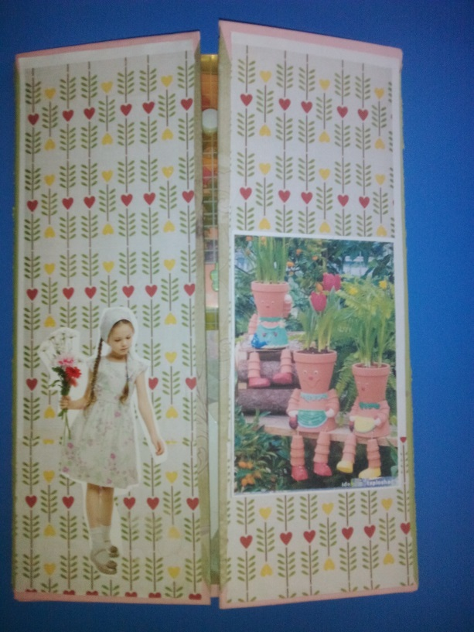

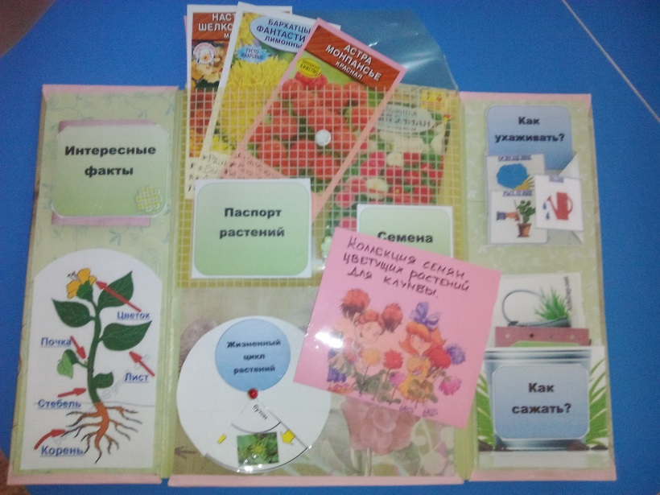

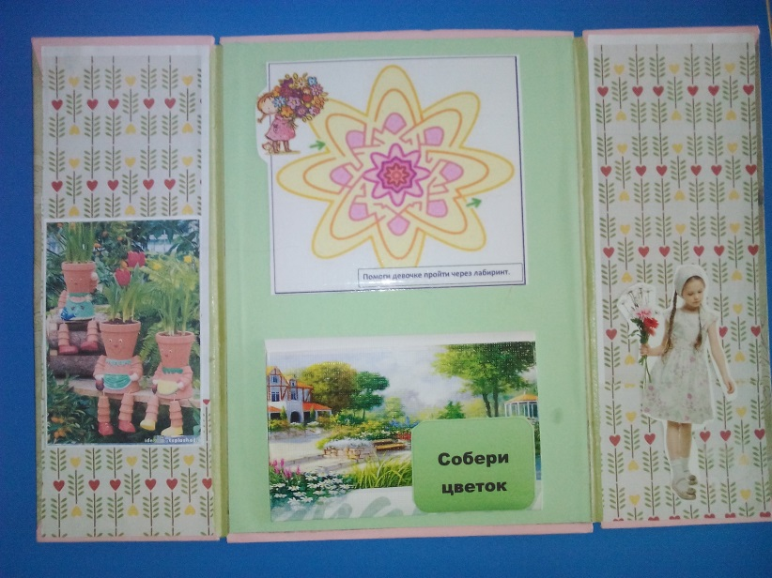

**Странички для мини-книжки «Интересные факты о цветах»**

**Астра** является одним из древнейших растений на земле. При вскрытии около Симферополя царской гробницы 2000-летней давности среди гирлянд из листьев аконита, лавра и шишек сосны обнаружили изображение астры.

В переводе с древнегреческого «аstеr» значит звезда. Древняя **легенда** приписывает астре звездное происхождение.

Говорят, что выросла астра из маленькой пылинки, которая упала на Землю со звезды в те времена, когда растительность на планете зарождалась.

**Виола** с пятью крупными лепестками разной расцветки с ХVI века украшают наши сады и парки. Анютины глазки были выведены искусственно в результате скрещивания крупноцветной европейской фиалки и скромного лугового цветочка с трехцветным венчиком, который на Руси называют Иван-да-Марья.

Еще в 1830 году Чарльз Дарвин выделял 400 садовых форм [трехцветной фиалки](http://floweryvale.ru/interesting-facts/violet.html) (Viola tricolor – научное название цветка).

Особенно популярны анютины глазки в Германии. Здесь цветоводы вывели уникальные сорта: с черными лепестками – Доктор Фауст, со светло-голубыми – Маргарита и винно-красными – Мефистофель, названные так в честь героев «Фауста» Гете. По древнегреческой **легенде анютины глазки** создал сам Зевс в утешение своей юной возлюбленной Ио, которую ревнивая Геа превратила в корову. Так анютины глазки стали символом любовного треугольника. А вот в Англии и во Франции их считают еще и символом постоянства.

**Чай из анютиных глазок** издавна использовался для лечения золотухи у детей. Даже одно из названий цветка - золотуха.

**Календула (Calendula officinalis) — однолетнее растение** с цветками оригинальной формы. Цветение этой удивительной календулы в вашем саду не должно оставить вас равнодушным. Насыщенные ярко-оранжевые цветки некоторых сортов календулы будто специально скручены в трубочки, образуя махровые лучистые соцветия-солнышки.

Но и простые, немахровые формы цветка календулы, ничуть не уступают по изящности и красоте. Этот очень неприхотливый цветок сможет украсить любой уголок вашего сада и подарить вам незабываемые минуты.

**Настурция в саду** — несомненный лидер в хит-параде по популярности среди садовых цветов, причем на протяжении очень долгого времени. [Родом настурция из Перу](http://floweryvale.ru/interesting-facts/interesting-facts-about-flowers.html). Настурция росла в садах и радовала еще наших бабушек и пользовалась все такой же бешеной популярностью. Ведь настурция не только элемент декора, но и очень полезное растение для огорода — вот почему так любимо это садовое растение.

Кроме того, **настурция съедобна**. Все части растения можно употреблять в пищу, по вкусу напоминает хрен, семена настурции используют в кулинарии как пряность.

**Цинния** (Zinnia elegans) - растение однолетнее, [завезенное в Европу из Мексики](http://floweryvale.ru/interesting-facts/interesting-facts-about-flowers.html) в конце XIII века. Соцветия крупные, махровые, диаметром 10 - 12 см. растение тепло- и светолюбиво, засухоустойчиво, не переносит заморозков. Предпочитает дренированные, плодородные почвы, удобренные органикой с осени.

Нарядные ярко-желтые и оранжевые цветы бархатцев (тагетеса) с пряным ароматом часто можно встретить на клумбах в парках и скверах. Это неприхотливое растение попало к нам из далекой Америки. На родине индейцы считали бархатцы верными спутниками золота.

Золото с помощью тагетеса найти довольно сложно, но его цветы действительно могут приносить пользу. Из них получают ценную пищевую краску, которая придает сыру желтый цвет.

**Бархатцы** (Tagetes) принадлежат семейству Астровые, или Сложноцветные. Бархатцы могут быть и однолетними, и многолетними. У нас из-за холодной зимы бархатцы выращивают как однолетнюю культуру. У бархатцев очень характерный пряный запах, причем пахнет всё растение, включая даже корни.

**Маргаритка** в переводе с древнегреческого значит жемчужина. В славянской мифологии в маргаритки превратились жемчужины с разорвавшегося ожерелья красавицы Любавы, когда она рванулась навстречу своему возлюбленному Садко. В сагах скандинавских народов **маргаритку называли невестой солнца, цветком любви** и посвящали богине весны и любви Фрее.

И на самом деле — этот скромный неприхотливый цветочек растет повсюду, и каждое утро раскрывает навстречу солнцу свои крошечные корзиночки - маленькие копии корзинок [ромашки](http://floweryvale.ru/interesting-facts/chamomile.html), [астры](http://floweryvale.ru/floral-legends/astra.html), [одуванчика](http://floweryvale.ru/garden-plants/dandelion.html). Все они - представители семейства сложноцветных.

**Страничка «Строение цветка»**

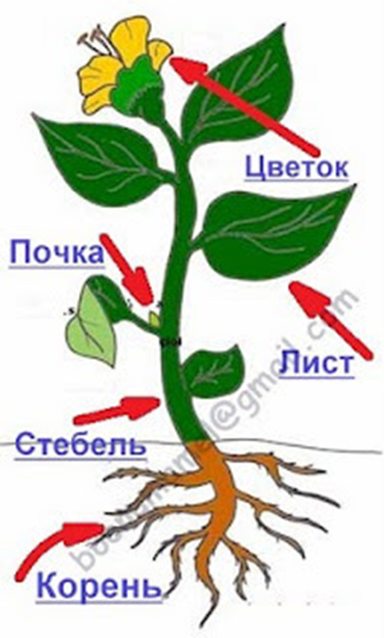

**«Цикл цветочных растений»**

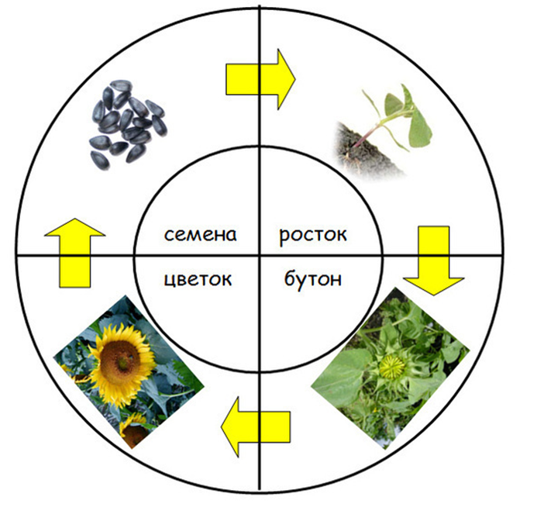

**Карточки для разрезания «Как сажать?»**

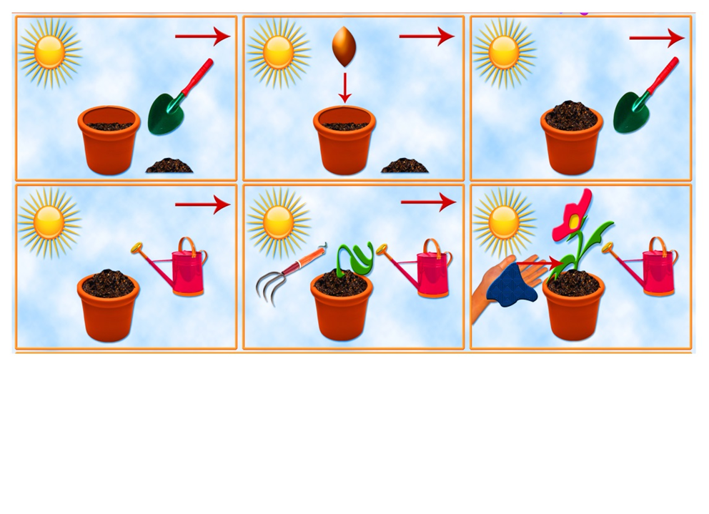

**Картинки для книжки-раскладушки «Как ухаживать?»**

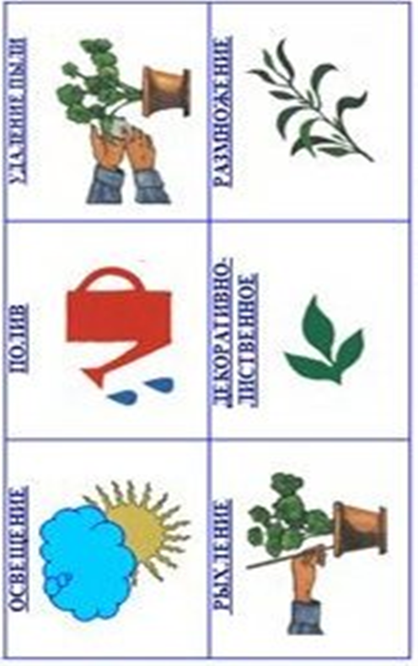

**Цветы для игры «Собери цветок»**



**Занимательный лабиринт**

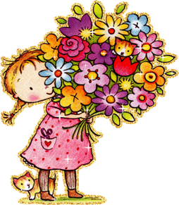

Помоги девочке пройти через лабиринт.